Общество с ограниченной ответственностью «Завод «Лоджикруф»» (ПИР)

(ООО «Завод «Лоджикруф» (ПИР))

390047, Рязанская область, г. Рязань, р-н Восточный промузел, д. 21

**ЛАБОРАТОРИЯ ПОЖАРНЫХ ИСПЫТАНИЙ**

Общества с ограниченной ответственностью «Завод «Лоджикруф»» (ПИР)

(ЛПИ ООО «Завод «Лоджикруф» (ПИР))

390047, Рязанская область, г. Рязань, р-н Восточный промузел, д. 21 пом. Н

УТВЕРЖДАЮ

Руководитель ЛПИ

____________В.С. Шоя

«__» _______ ______ г.

**ПРОТОКОЛ №** {{ID}}||30244(II)

Качественных испытаний по ГОСТ 30244-94 (метод II) «Материалы строительные. Методы испытаний на горючесть»

{{product_name}}

**(ЕКН):** {{ekn}}**)**

|  |  |
| --- | --- |
| Идентификатор образца: | {{identity}} |
|  | (№ партии или иная идентифицирующая информация) |

**Подтверждаемые характеристики:** {{ comb_indicator }}

**Результат испытаний:** {{ gen_comb_group }}

г. Рязань

2025 год

|  |  |
| --- | --- |
| Наименование и контактные данные заказчика | {{cust_mail}} |
| Описание образцов: | {{product_name}}  Выпускается по {{sto}}  ЕКН: {{ekn}} |
| Идентификация образцов: | {{description}}  Партия № {{identity}} |
| Изготовитель: | {{producer}} |
| Основание проведения работ: | Заявка № {{Inc_ID}} |
| Метод испытания | Определение группы горючести по ГОСТ 30244-94 (метод II) «Материалы строительные. Методы испытаний на горючесть» |
| Отбор образцов: | Образцы предоставлены Заказчиком. Сотрудники лаборатории в отборе образцов участия не принимали. |
| Дата получения образцов для испытаний: | {{ sampels_in_date_1}} |
| Дата проведения испытаний: | {{ exp_date_1 }} |

# **Средства измерений**

**Испытательное оборудование**

**Условия проведения испытаний**:

Температура: {{ comb_amb_temp }}оС

Атм. Давление: {{ comb_amb_pres }}кПа

Отн. влажность: {{ comb_amb_moist }}%

# **Процедура проведения испытаний**

Определение группы горючести по ГОСТ 30244-94 (метод II).

Для проведения испытаний представлено {{ product_number}} образца(ов) (изготовленных механическим способом), размером 1000х190х{{thickness}} мм.

Наличие негорючего основания при испытании: {{substrate_1}}

Способ крепления к основанию: {{mounting_method}}

Дополнительная информация: 1. {{additional_inf_1}}; 2. {{additional_inf_2}}; 3. {{additional_inf_3}}

Результаты испытаний занесены в таблицу 1.

Таблица 1.

|  |  |  |  |  |  |  |  |
| --- | --- | --- | --- | --- | --- | --- | --- |
| № испытания | Температура дымовых газов, **°С** | Повреждение образцов по длине, **cм** | Повреждение образцов по длине, **%** | Масса образцов, г | | Потеря массы, **%** | Время самостоятельного горения, **с** |
| до испытания | после испытания |
|
| 1 | {{temp_of_smog_1}}**({{temp_of_smog_group_1}})** | **{{len_1_1}}** | **{{mean_len_exp_1}}**  **({{mean_len_group_1}})** | {{mass_before_1}} | {{mass_after_1}} | **{{mass_loss_1}} ({{mass_loss_group_1}})** | **{{combustion_time_1}}({{combustion_time_group_1}})** |
| **{{len_2_1}}** |
| **{{len_3_1}}** |
| **{{len_4_1}}** |
| 2 | {{temp_of_smog_2}}(**{{temp_of_smog_group_2}})** | **{{len_1_2}}** | **{{mean_len_exp_2}}**  **({{mean_len_group_2}})** | {{mass_before_2}} | {{mass_after_2}} | **{{mass_loss_2}} ({{mass_loss_group_2}})** | **{{combustion_time_2}}({{combustion_time_group_2}})** |
| **{{len_2_2}}** |
| **{{len_3_2}}** |
| **{{len_4_2}}** |
| 3 | {{temp_of_smog_3}}(**{{temp_of_smog_group_3}})** | **{{len_1_3}}** | **{{mean_len_exp_3}}**  **({{mean_len_group_3}})** | {{mass_before_3}} | {{mass_after_3}} | **{{mass_loss_3}} ({{mass_loss_group_3}})** | **{{combustion_time_3}}({{combustion_time_group_3}})** |
| **{{len_2_3}}** |
| **{{len_3_3}}** |
| **{{len_4_3}}** |
| **Среднее** | **{{mean_temp_of_smog_gen}}**(**{{mean_temp_of_smog_group}})** |  | **{{mean_len_gen}}**  **({{mean_len_gen_group}})** |  | | **{{mass_loss_gen}} ({{mass_loss_gen_group}})** | **{{combustion_time_gen}}({{combustion_time_gen_group}})** |

Образование горящих капель:{{burning_drops_gen}}({{burning_drops_gen_group}})

* в скобках приведена справочная информация по соответствию каждого показателя критериям оценки группы горючести материалов

Дополнительные наблюдения: Время достижения максимальной температуры для испытаний №№ 1, 2, 3 составляет: {{time_of_max_temp_1}}, {{time_of_max_temp_2}} и {{time_of_max_temp_3}} с. соответственно

**Критерии оценки** (Таблица №1 ГОСТ 30244-94)

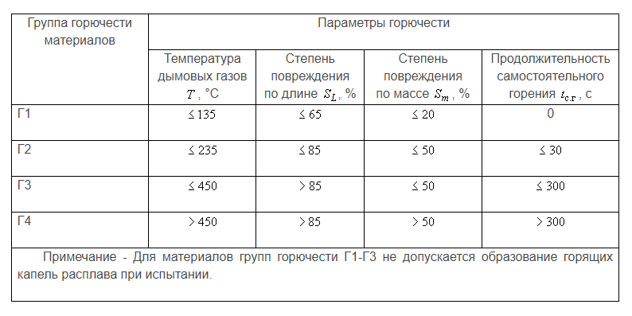

Материалы следует относить к определенной группе горючести при условии соответствия всех значений параметров.

**Вывод:** согласно полученным результатам испытаний, образцы {{product_name}} (ЕКН: {{ekn}}) относятся к группе горючести ({{gen_comb_group}}) по ГОСТ 30244-94 (метод II).

Материал «{{**gen_comb_compare}}**» заявляемым характеристикам горючести.

**Сведения об исполнителях:**

Испытания проводил: {{inventor_1}}

# **ДОПОЛНИТЕЛЬНАЯ ИНФОРМАЦИЯ**

1. Полученные результаты и выводы, содержащиеся в протоколе, относятся только к конкретному(ым) предоставленному(ым) образцу(ам), прошедшему(им) испытания. Испытательная лаборатория не несет ответственности за отбор образцов.
2. Отдельные страницы с изложением результатов испытаний не могут быть использованы отдельно без полного текста протокола испытаний.

Перечень приложений:

Приложение. Фото образцов до и после испытаний

# Приложение

|  |  |  |
| --- | --- | --- |
| **Опыт №1** | | |
| Фото образца | | График температурного режима в печи |
| До испытания | После испытания |  |
| **Ошибка! Не указано имя файла.** | **Ошибка! Не указано имя файла.** | **Ошибка! Не указано имя файла.** |

|  |  |  |
| --- | --- | --- |
| **Опыт №2** | | |
| Фото образца | | График температурного режима в печи |
| До испытания | После испытания |
| **Ошибка! Не указано имя файла.** | **Ошибка! Не указано имя файла.** | **Ошибка! Не указано имя файла.** |

|  |  |  |
| --- | --- | --- |
| **Опыт №3** | | |
| Фото образца | | График температурного режима в печи |
| До испытания | После испытания |
| **Ошибка! Не указано имя файла.** | **Ошибка! Не указано имя файла.** | **Ошибка! Не указано имя файла.** |

Конец протокола